北 京 公 路 学 会 信 息
2020年第16期（总第273期）
北京公路学会 2020年10月14 日

北京公路学会参加2020年中国创新方法大赛
北京赛区决赛及首期赛前培训

为贯彻落实《国务院关于强化实施创新驱动发展战略进一步推进大众创业万众创新深入发展的意见》，按照市科协相关工作部署，进一步发挥学会在各会员单位自主创新能力、助推北京创建全国科技创新中心的引导作用，学会下发了《2020年中国创新方法大赛北京赛区决赛及首期赛前培训》文件，并参加了北京科技咨询中心在北京市科学技术进修学院组织的培训。
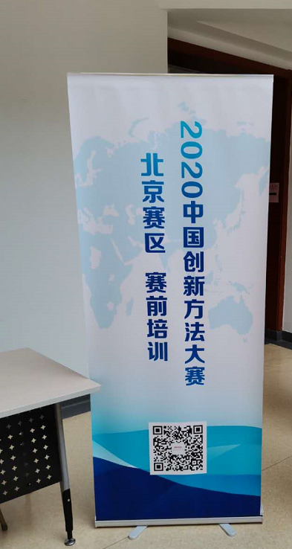
本次培训由学会副秘书长带队，北京工业大学、北京建筑大学、北京市勘察设计研究院有限公司、北京国道通公路设计研究院股份有限公司的8位同志报名参加。

通过培训学习，会员们了解了发明问题解决理论（TRIZ方法）、大赛项目展示注意事项等内容。培训后会员都提交了参加培训的心得体会，并表示将在今后的工作中积极尝试应用TRIZ方法解决问题，适时培育和参加下一届的中国创新方法大赛。
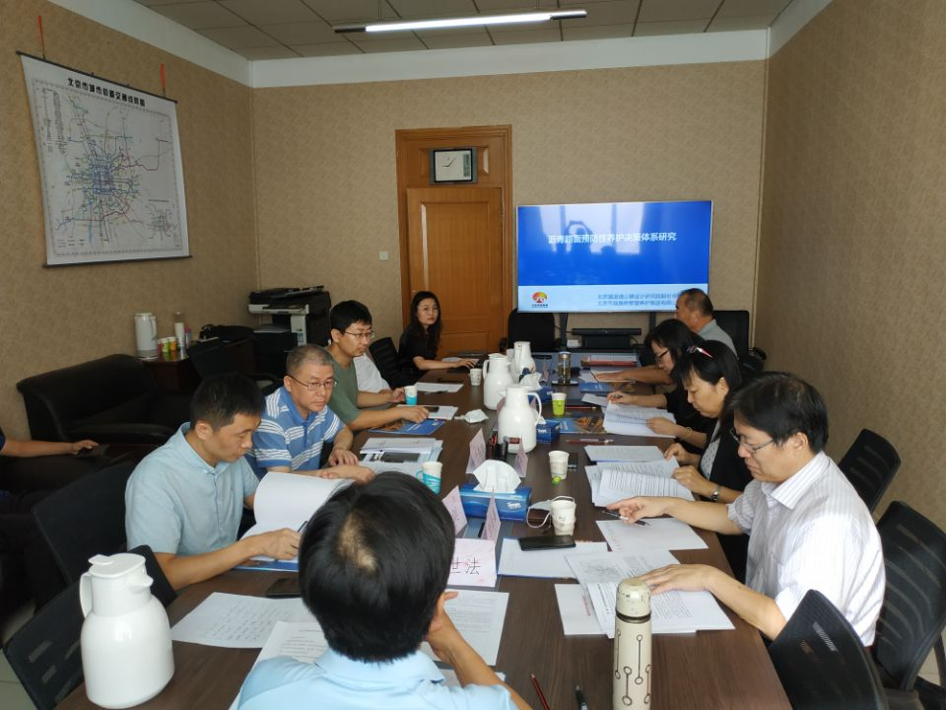
【成果评价】 9月8日，学会科技评价中心在学会办公楼508会议室组织召开了由北京市市政路桥管理养护集团申请的“预防性养护决策体系研究”项目的科技成果评价会。会议由北京建筑大学教授、学会专家库成员徐世法主持；项目评价委员会7位专家听取了该项目组汇报，审阅了评价资料，进行了认真的咨询和讨论，一致认为：该项目基于结构模量反算法，细化了沥青路面预防性养护路况评定方法，建立了北京市公路沥青路面预防性养护信息平台实现了预防性养护决策与效果评估的动态管理。并参与编制了1项行业标准。

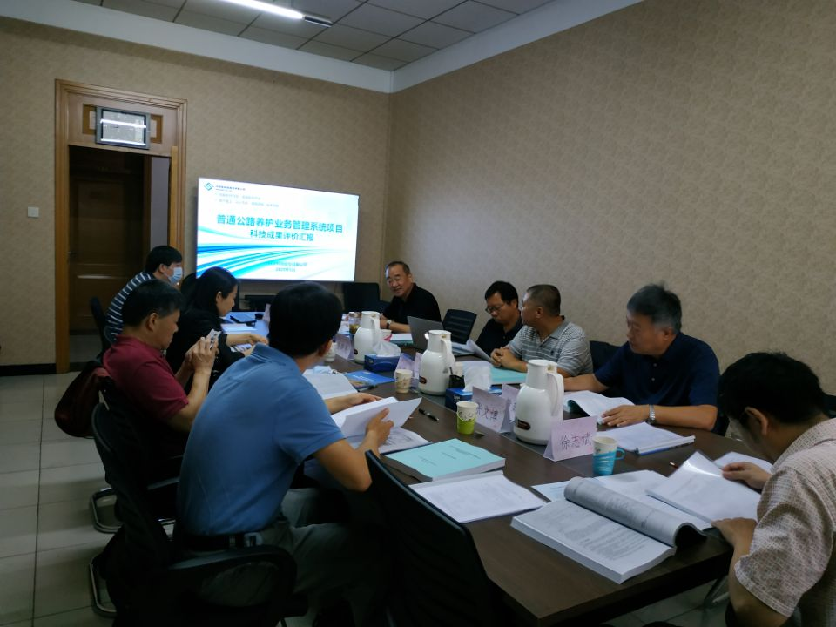
【成果评价】 9月15日，学会科技评价中心在学会办公楼508会议室召开了由北京市交通信息中心路政局分中心申请的“北京市交通委员会路政局普通公路养护业务管理系统项目”的科技成果评价会。会议由北京公路学会科技评价中心委员、首都公路发展集团副总工程师徐志斌教高主持；项目评价委员会7位专家听取了该项目组汇报，审阅了评价资料，进行了认真的咨询和讨论，一致认为：该项目通过信息化手段优化了全市普通公路养护管理体系，为路网运行协调和动态监管提供了重要支撑，该成果已在北京市及区县公路管理部门和养护公司得到常态化应用。
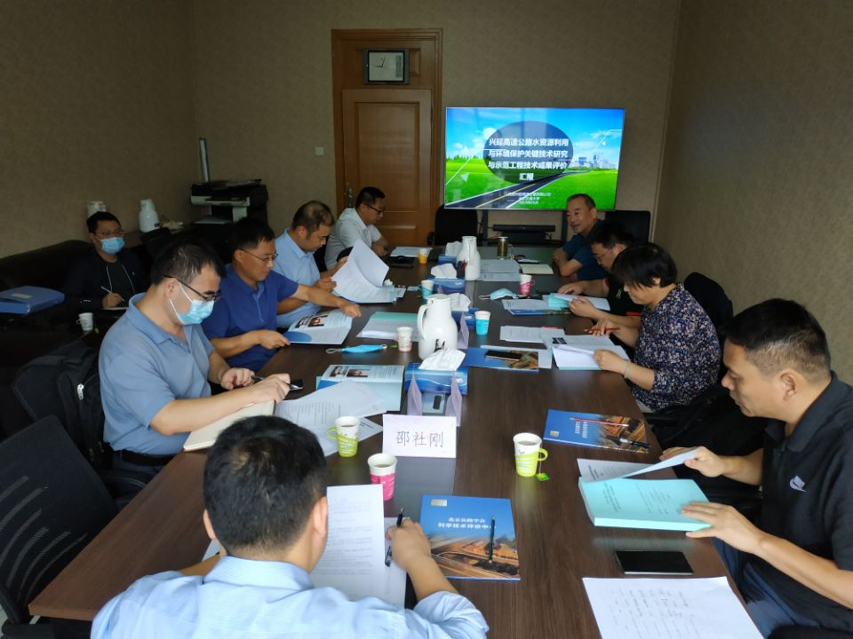
【成果评价】 9月24日，学会科技评价中心在学会办公楼508会议室召开了由北京兴延高速公路有限公司申请的“兴延高速公路水资源利用与环境保护关键技术研究与示范工程”的科技成果评价会。会议由交通运输部公路科学研究院卲社刚研究员主持；项目评价委员会7位专家听取了该项目组汇报，审阅了评价资料，进行了认真的咨询和讨论，一致认为：该项目开展了北京市公路隧道裂隙水资源化利用研究的实践和高速公路融雪剂回收工程实践，研发了用于高速公路施工扬尘控制的羟基亲水性高分子成膜绿色抑尘剂材料，构建了北京市高速公路绿色评价指标及评价方法，并形成《北京市高速公路水资源综合利用指南》等5部技术指南。

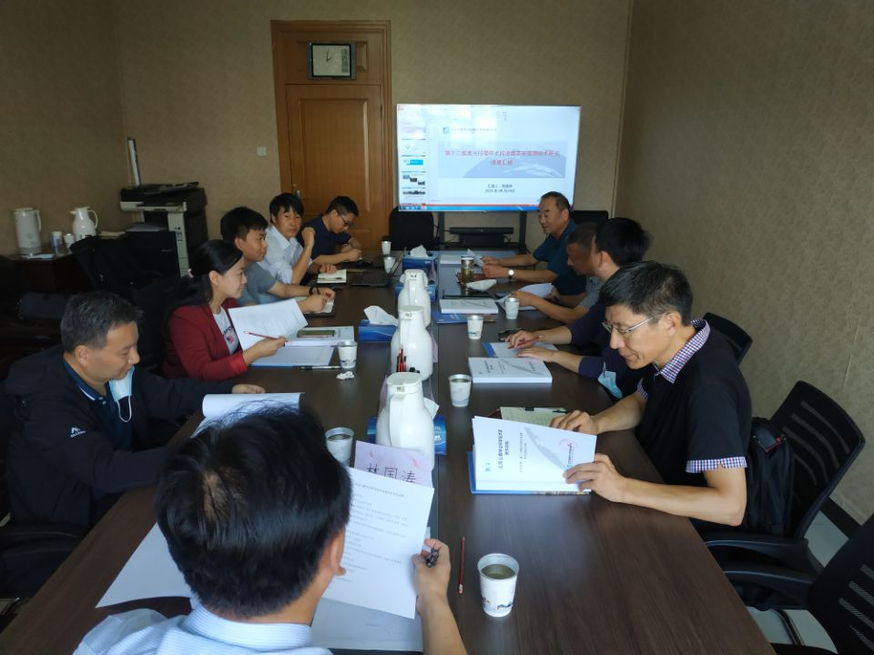
【成果评价】 9月24日，学会科技评价中心在学会办公楼508会议室召开了由北京市勘察设计研究院有限公司申请的“基于三维激光扫描技术的道路变形监测技术研究”项目的科技成果评价会。会议由中交公路规划设计院副总工程师兼道路事业部副总经理林国涛教高主持；项目评价委员会7位专家听取了该项目组汇报，审阅了评价资料，进行了认真的咨询和讨论，一致认为：该项目提出了利用三维激光扫描技术进行道路变形监测的非接触式测量方法，解决了复杂环境下道路变形监测的技术难题，编制了《三维激光扫描道路变形监测技术导则》，该成果在北京地铁12号线、3号线、17号线、房山线等穿越道路工程中得到应用和检验取得了良好效果，具有广阔的应用和推广价值。

